REZULTATI POSLOVANJA PODUZETNIKA U DJELATNOSTI EMITIRANJA RADIJSKOG PROGRAMA
U 2019. GODINI, S OSVRTOM NA RAZDOBLJE 2015.-2019. GODINA
Prema podacima iz obrađenih godišnjih financijskih izvještaja za statističke i druge potrebe, u djelatnosti emitiranja radijskog programa (NKD 60.10), u 2019. godini poslovalo je 156 poduzetnika kod kojih je bilo 817 zaposlenih. Navedena skupina poduzetnika u promatranom je razdoblju ostvarila ukupne prihode u iznosu od 269,3 milijuna kuna te ukupne rashode od 257,7 milijuna kuna. Ostvarena je dobit razdoblja od 21,5 milijuna kuna i 14,3 milijuna kuna gubitka razdoblja te je ukupna neto dobit iznosila 7,2 milijuna kuna. U odnosu na 2018. godinu, ukupni prihodi povećani su za 6,0%, ukupni rashodi za 7,7%, dobit razdoblja za 7,6%, gubitak razdoblja za 49,5% te je neto dobit smanjena za 30,9% (tablica 1.).
Najviše poduzetnika, čija je pretežita djelatnost emitiranje radijskog programa, u 2019. godini imalo je sjedište u županiji Grad Zagreb (36), a po njihovoj brojnosti slijedi Zagrebačka, Osječko-baranjska i Dubrovačko-neretvanska (po 10) te Splitsko-dalmatinska županija (devet), a najmanje poduzetnika u djelatnosti emitiranja radijskog programa bilo je u Požeško-slavonskoj i Ličko-senjskoj županiji (po dva).
Prosječna mjesečna neto plaća zaposlenih u 2019. godini iznosila je 4.887 kuna, što je 4,2% više u odnosu na 2018. godinu te 16,0% manje od prosječne plaće zaposlenih kod poduzetnika na razini RH (5.815 kuna).
Tablica 1. Broj poduzetnika, broj zaposlenih te osnovni financijski rezultati poslovanja poduzetnika u djelatnosti emitiranja radijskog programa (NKD 60.10) u 2019. g. (iznosi u tis. kn, prosječne plaće u kn)
Opis | Emitiranje radijskog programa NKD 60.10
Opis | 2018. | 2019. | Index
Broj poduzetnika |  | 156 | -
Broj dobitaša | 101 | 117 | 115,8
Broj gubitaša | 49 | 39 | 79,6
Broj zaposlenih | 803 | 817 | 101,7
Ukupni prihodi | 254.056 | 269.328 | 106,0
Ukupni rashodi | 239.243 | 257.736 | 107,7
Dobit prije oporezivanja | 24.356 | 25.843 | 106,1
Gubitak prije oporezivanja | 9.543 | 14.251 | 149,3
Porez na dobit | 4.394 | 4.388 | 99,9
Dobit razdoblja | 19.970 | 21.484 | 107,6
Gubitak razdoblja | 9.551 | 14.279 | 149,5
Konsolidirani financijski rezultat – dobit (+) ili gubitak (-) razdoblja | 10.419 | 7.204 | 69,1
Izvoz | 2.014 | 3.554 | 176,5
Uvoz | 31 | 43 | 140,1
Trgovinski saldo | 1.983 | 3.511 | 177,0
Bruto investicije samo u novu dugotrajnu imovinu | 1.476 | 1.552 | 105,2
Prosječna mjesečna neto plaća po zaposlenom | 4.691 | 4.887 | 104,2
Izvor: Fina - Registar godišnjih financijskih izvještaja
U djelatnosti emitiranja radijskog programa najveće ukupne prihode u 2019. godini ostvario je NARODNI d.o.o. (33,1 milijun kuna) kao i najveću neto dobiti (4,1 milijun kuna). Na drugom mjestu po ukupnim prihodima je ANTENA ZAGREB d.o.o. (28,0 milijuna kuna), a na trećem OTVORENI RADIO d.o.o. (18,0 milijuna kuna).
Tablica 2. Top 10 poduzetnika u djel. emitiranja radijskog programa prema ukupnim prihodima, u 2019. g.
(iznosi u tisućama kuna)
Rang | OIB | Naziv | Vlasništvo | Sjedište | Broj zaposlenih | Ukupni prihodi | Dobit razdoblja
1. | 28140997362 | NARODNI d.o.o. | Privatno | Zagreb | 8 | 33.141 | 4.083
2. | 70766135587 | ANTENA ZAGREB d.o.o. | Privatno | Zagreb | 9 | 28.022 | 3.030
3. | 96012726169 | OTVORENI RADIO d.o.o. | Privatno | Zagreb | 11 | 17.972 | 2.591
4. | 10774392683 | MEDIA SERVIS GLOBAL d.o.o. | Privatno | Zagreb | 18 | 17.774 | 296
5. | 27746792432 | RADIO DALMACIJA d.o.o. | Privatno | Split | 16 | 15.420 | 2.927
6. | 60299905912 | ENTER ZAGREB d.o.o. | Privatno | Zagreb | 7 | 9.651 | 385
7. | 79875421716 | EXTRA FM ZAGREB d.o.o. | Privatno | Zagreb | 5 | 5.418 | 155
8. | 68155026706 | RADIO KAJ d.o.o. | Privatno | Zagreb | 14 | 5.260 | 494
9. | 84056508850 | ULTRA FM d.o.o. | Privatno | Zagreb | 11 | 5.025 | 1.237
10. | 81362164358 | GOLD FM d.o.o. | Privatno | Velika Gorica | 6 | 4.754 | 78
Ukupno top 10 poduzetnika u djelatnosti NKD 60.10 |  |  |  |  | 105 | 142.438 | 15.276
Ukupno svi poduzetnici u djelatnosti NKD 60.10 |  |  |  |  | 817 | 269.328 | 21.484
Udio top 10 poduzetnika u djelatnosti NKD 60.10 |  |  |  |  | 12,9% | 52,9% | 71,1%
Izvor: Fina - Registar godišnjih financijskih izvještaja
Od 156 poduzetnika, njih 126 bilo je u privatnom vlasništvu, 21 u mješovitom, a preostalih devet u državnom vlasništvu. Među poduzetnicima u emitiranju radijskog programa u državnom vlasništvu, najveći prihod u 2019. godini ostvarili su HRVATSKI RADIO VUKOVAR d.o.o., HRVATSKI RADIO KARLOVAC d.o.o. i RADIO NAŠICE d.o.o. U mješovitom vlasništvu najveći prihod ostvarili su RADIO STUBICA d.o.o., SLATINSKI INFORMATIVNI CENTAR d.o.o., RADIO MREŽNICA d.o.o. i HRVATSKI RADIO ŽUPANJA d.o.o.
Grafikon 1. Prosječna mjesečna neto plaća zaposlenih kod poduzetnika u 2019. godini, u djelatnosti emitiranja radijskog programa, prema oblicima vlasništva (iznosi u kunama)
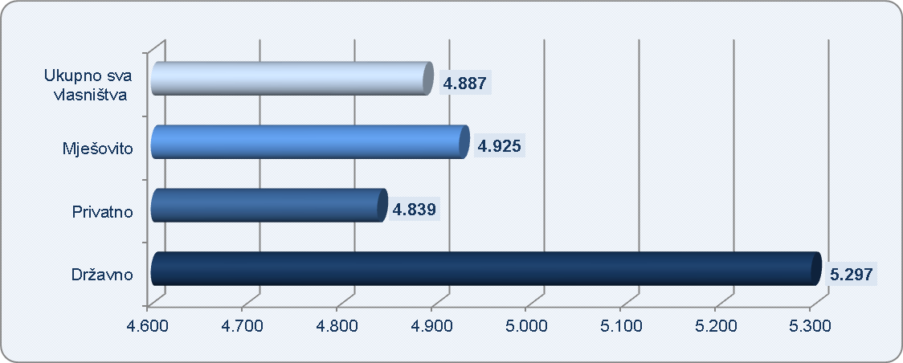

Izvor: Fina - Registar godišnjih financijskih izvještaja
Poduzetnici u djelatnosti emitiranja radijskog programa koji su u državnom vlasništvu obračunali su zaposlenima najveću prosječnu mjesečnu neto plaću, u iznosu od 5.297 kuna, što je za 458 kuna više od prosječne mjesečne neto plaće zaposlenih kod poduzetnika u privatnom vlasništvu (4.839 kuna) te 410 kuna više u odnosu na prosječnu mjesečnu neto plaću na razini djelatnosti NKD 60.10 (4.887 kuna).
Analiza rezultat poduzetnika u djelatnosti emitiranja radijskog programa kroz pet godina, od 2015. do 2019., pokazala je da je broj poduzetnika i zaposlenih te ukupni prihodi i rashodi imaju trend pada, tj. u 2019. su u odnosu na 2015. godinu manji su u rasponu od 3,5% (broj zaposlenih) do 10,3% ukupni rashodi. S obzirom da je u proteklih nešto više od godinu dana, 11 poduzetnika u djelatnosti prestalo poslovati (brisani su u sudskom registru), a samo dva su osnovana (Radio Stjepan j.d.o.o. u Vukšinom Šipku i RADIO 1 d.o.o. u Čakovcu), za očekivati je da će broj poduzetnika u djelatnosti emitiranja radijskog programa i dalje padati.
Pozitivno je što su dobit prije oporezivanja kao i dobit razdoblja veći u 2019. u odnosu na 2015. godinu, a gubitak prije oporezivanja i gubitak razdoblja manji te je rezultat u 2019. godini neto dobit, kao i prethodne tri godine. Najveća neto dobit u proteklih pet godina ostvarena je u 2018. godini kada je iznosila 15,1 milijun kuna.

Info.BIZ servis pruža uvid u informacije o uspješnosti poslovanja i financijskom položaju svih poslovnih subjekata te o poslovnoj okolini u kojoj oni djeluju. Najveća je i najažurnija baza poslovnih informacija za više od 828.000 poslovnih subjekata iz više od 30 izvora. Omogućuje brže, jednostavnije i sigurnije donošenje poslovnih odluka, sustavno praćenje klijenata, olakšava izradu poslovnih analiza te praćenje trendova i prepoznavanje potencijala na tržištu.  Ako ste zainteresirani i želite ugovoriti uslugu ili kupiti veći broj paketa: prodaja@fina.hr Ako trebate korisničku podršku: 0800 0080, info@fina.hr | 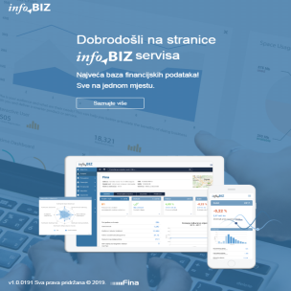

U pravilu je riječ o društvima koja su osnovale županije, gradovi i/ili općine na čijem je području sjedište društva.

